

1

附件 6.4

**獎勵調查表樣本**

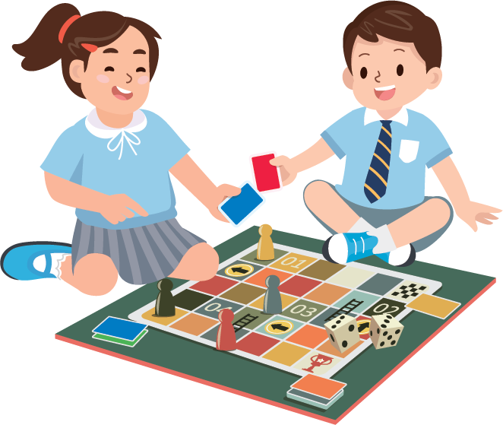

請在方格內填上或畫出**想兌換的獎勵**

（如文具、與同學或與教師進行卡牌遊戲等）

**獎勵調查表樣本**

2

**獎勵一**

**獎勵二**